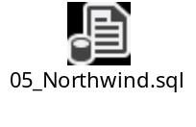

Objeto SQLConnection y SQLDataReader

Objetivo

Aquí veremos como consumir datos desde una fuente de datos (en éste caso utilizaremos la base de datos de Northwind de SQL)

Duración Aproximada

30 minutos

Pasos o Recomendaciones

- Primeramente veremos como crear una conexión con SQLServer utilizando el objeto SQLConnection ubicado en el namespace System.Data.SqlClient

- Vamos a crear un nuevo proyecto llamado SQLConnection del tipo aplicación de consola

- Primeramente vamos a importar los namespaces System.Data y System.Data.SqlClient

- Luego dentro del método main declararemos un objeto llamado dtEmpresas del tipo DataTable y le agregaremos dos DataColumn llamados CustomerID y CompanyName

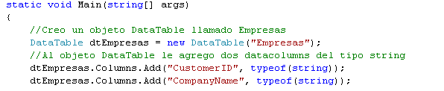

- Declaramos un objeto sqlconnection llamado myconn y le indicaremos el connectionstring que utilizará (antes de realizar la operación, se debe verificar que el connection string sea el correcto en el ámbito donde se va a ejecutar)
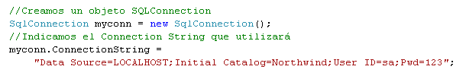

- Creamos un objeto SQLCommand y le indicamos la cadena TSQL que utilizará y el objeto sqlconnection que utilizará
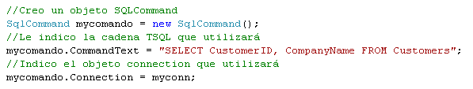

- Ahora abrimos la conexión con la base de datos. Creamos un objeto DataReader llamado mydr e invocamos el método ExecuteReader del objeto mycomando que anteriormente hemos creado. Luego cargamos el objeto dtEmpresas, utilizando el método Load y pasándole en el argumento el objeto Datareader. Por último cerramos la conexión.
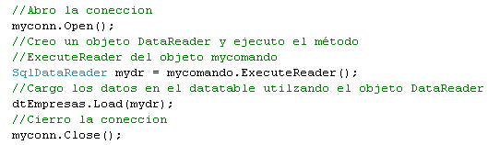

- Por último, vamos a recorrer los registros obtenidos y representarlos en la consola
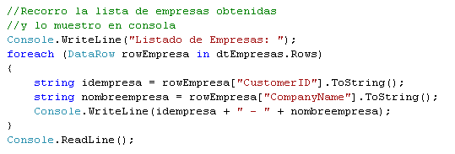

- El resultado final será el siguiente:
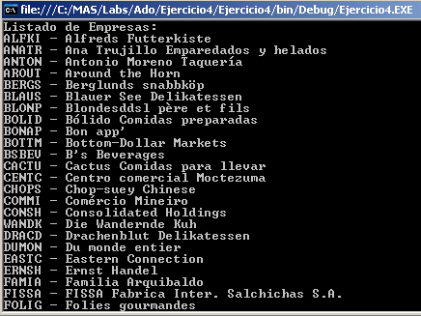

- Realizar el mismo proceso definido anteriormente utilizando un objeto llamado Cliente en vez de un DataTable

Transactions

Duración Aproximada

30 minutos

Pasos o Recomendaciones

- En éste ejercicio se debe seguir los pasos de CodeProject para realizar una inserción de un pedido en la base de datos Northwind con transacciones. Encabezado y líneas.

https://www.codeproject.com/Articles/522039/A-Beginners-Tutorial-for-Understanding-Transaction

